Администрация городского округа город Бор Нижегородской области

ПОСТАНОВЛЕНИЕ

От 04.04.2017 |  | № 1633

Об подготовке документации по планировке территории

(проект межевания территории), расположенной в 5,7м юго-восточнее д.5 по ул. 1 Мая п. Большое Пикино г. Бор
В соответствии со статьями 8.2, 41-43, 46 Градостроительного кодекса Российской Федерации, частью 4 статьи 2 Закона Нижегородской области от 23.12.2014 года № 197-З «О перераспределении отдельных полномочий между органами местного самоуправления муниципальных образований Нижегородской области и органами государственной власти Нижегородской области» (в редакции Закона Нижегородской области от 28.12.2016 № 180-З), в связи с обращением Общества с ограниченной ответственностью «БорСтройМонтаж» администрация городского округа г.Бор постановляет:
1. Разрешить ООО «БорСтройМонтаж» подготовку документации по планировке территории (проект межевания территории), расположенной в 5,7м юго-восточнее д.5 по ул. 1 Мая, п. Большое Пикино, г. Бор, Нижегородской области.
2. ООО «БорСтройМонтаж» представить в администрацию городского округа город Бор Нижегородской области документацию по планировке территории не позднее одного года со дня издания настоящего постановления.
3. Общему отделу администрации городского округа г. Бор в течение трех дней со дня утверждения настоящего постановления обеспечить его опубликование в порядке, установленном для официального опубликования муниципальных правовых актов, иной официальной информации на сайте www.borcity.ru и в газете «БОР сегодня».

И.о. главы администрации А.В. Мочкаев

Н.Н. Жукова
2-30-69

ПРИЛОЖЕНИЕ
к постановлению администрации
городского округа город Бор
Нижегородской области
От 04.04.2017 № 1633

Схема границ территории
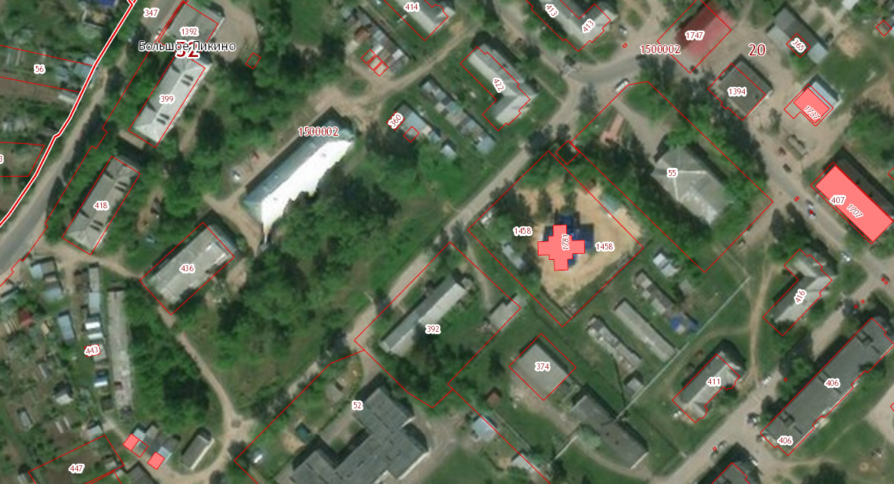
Условные обозначения
- граница разработки проекта межевания территории, расположенной в 5,7м юго-восточнее д.5 по ул. 1Мая, п. Большое Пикино, г. Бор
Заказчик: ООО «БорСтройМонтаж»

